Министерство науки и высшего образования
Российской Федерации
федеральное государственное автономное
образовательное учреждение высшего образования
«Самарский национальный исследовательский университет имени академика С.П. Королева»

Институт информатики, математики и электроники
Факультет информатики
Кафедра технической кибернетики

Объектно-ориентированное
проектирование программных средств

Методические указания к лабораторной работе № 6
по курсу «Проектирование программных комплексов»

САМАРА
2020

Составитель: | проф., Куприянов А.В.  асс. Кирш Д.В

УДК 681.3

Объектно-ориентированное проектирование программных средств

Методические указания к лабораторной работе
Самарский университет
Самара, 2020. 16 с.

В лабораторной работе № 6 по курсу «Проектирование программных комплексов» изучается методология объектно-ориентированного проектирования программных средств с использованием диаграмм UML. Целью работы является приобретение навыков детального описания структуры ПС.

Методические указания предназначены
для студентов для студентов направлений 01.03.02 и 01.04.02 «Прикладная математика и информатика»

Печатается по решению редакционно-издательского совета
Самарского университета

Рецензент:

Объектные модели
Объектно-ориентированная модель структурирует систему в виде совокупности слабо связанных объектов с чётко определёнными интерфейсами. Объекты вызывают сервисы, предоставляемые другими объектами.
На рис. 1 представлен пример объектно-ориентированной модели для системы обработки счетов. Данная система выписывает счета заказчикам, получает платежи, отправляет квитанции по поступившим платежам и уведомления по неоплаченным счетам. В этом примере используется система нотации языка моделирования UML, в которой классы объектов имеют имена и набор атрибутов. Операции, если они есть, определяются в нижней части прямоугольника, обозначающего объект. Штриховые стрелки означают, что объекты используют свойства или сервисы, предоставляемые другими объектами.
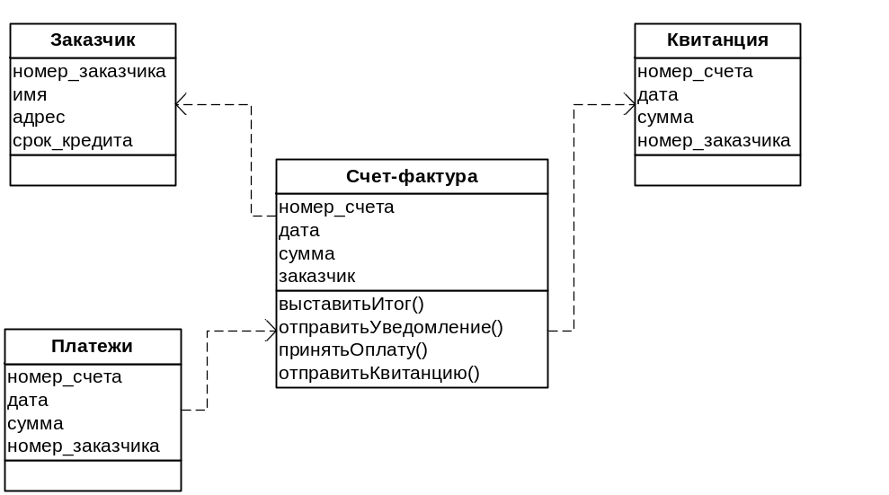
Рис. 1 Объектная модель системы обработки счетов
На этапе объектно-ориентированной декомпозиции определяются классы объектов, их свойства и операции. При реализации системы из этих классов создаются объекты; для координации операций объектов используется какая-либо модель управления. В нашем конкретном примере класс Счет-фактура имеет различные связанные операции (методы), которые реализуют функциональные средства системы. Этот класс использует другие классы, представляющие заказчиков, платежи и квитанции.
Преимущества объектно-ориентированного подхода хорошо известны. Поскольку объекты слабо связаны между собой, можно изменять реализацию того или иного объекта, не воздействуя на остальные объекты. Структуру системы легко понять, так как объекты часто являются объектами реального мира. Для непосредственной реализации системных компонентов можно использовать объектно-ориентированные языки программирования.
Вместе с тем объектно-ориентированный подход имеет и недостатки. При использовании сервисов объекты должны явно ссылаться на имена других объектов и знать их интерфейс. Если при изменении системы требуется изменить интерфейс, необходимо оценить эффект от такого изменения с учетом всех пользователей изменяемого объекта. Многие объекты реального мира сложно представить в виде системных объектов.

Проектирование модели
Когда взаимодействия между проектируемой системой ПО и ее окружением определены, эти данные можно использовать как основу для разработки архитектуры системы. Конечно, при этом необходимо применять знания об общих принципах проектирования системных архитектур и данные о конкретной предметной области.
В общем случае следует попытаться разложить систему на части так, чтобы архитектура была как можно проще. Согласно хорошему практическому правилу, модель архитектуры должна состоять не более чем из семи основных объектов.

Определение объектов
Перед выполнением данного этапа проектирования уже должны быть сформированы представления относительно основных объектов проектируемой системы.
Хотя этот раздел назван “Определение объектов”, на самом деле на данном этапе проектирования определяются классы объектов. Структура системы описывается в терминах этих классов. Классы объектов, определенные ранее, неизбежно получают более детальное описание, поэтому иногда приходится возвращаться на данный этап проектирования для переопределения классов.
Существует множество подходов к определению классов объектов:
- Использование грамматического анализа естественного языкового описания системы. Объекты и атрибуты — это существительные, операции и сервисы — глаголы.
- Использование в качестве объектов ПО событий, объектов и ситуаций реального мира из области приложения, например самолетов, ролевых ситуаций менеджера, взаимодействий, подобных интерактивному общению на научных конференциях и т.д. Для реализации таких объектов могут потребоваться специальные структуры хранения данных (абстрактные структуры данных).
- Применение подхода, при котором разработчик сначала полностью определяет поведение системы. Затем определяются компоненты системы, отвечающие за различные поведенческие акты (режимы работы системы), при этом основное внимание уделяется тому, кто инициирует и кто осуществляет данные режимы. Компоненты системы, отвечающие за основные режимы работы, считаются объектами.
- Применение подхода, основанного на сценариях, в котором по очереди определяются и анализируются различные сценарии использования системы. Поскольку анализируется каждый сценарий, группа, отвечающая за анализ, должна идентифицировать необходимые объекты, атрибуты и операции. Метод анализа, при котором аналитики и разработчики присваивают роли объектам, показывает эффективность подхода, основанного на сценариях.
Каждый из описанных подходов помогает начать процесс определения объектов. Но для описания объектов и классов объектов необходимо использовать информацию, полученную из разных источников. Объекты и операции, первоначально определенные на основе неформального описания системы, вполне могут послужить отправной точкой при проектировании. Затем для усовершенствования и расширения описания первоначальных объектов можно использовать дополнительную информацию, полученную из области применения ПО или анализа сценариев. Дополнительную информацию также можно получить в ходе обсуждения с пользователями разрабатываемой системы или анализа имеющихся систем.

Модели архитектуры
Модели системной архитектуры показывают объекты и классы объектов, составляющие систему, и при необходимости типы взаимоотношений между этими объектами. Такие модели служат мостом между требованиями к системе и ее реализацией. А это значит, что к данным моделям предъявлены противоречивые требования. Они должны быть абстрактными настолько, чтобы лишние данные не скрывали отношения между моделью архитектуры и требованиями к системе. Однако, чтобы программист мог принимать решения по реализации, модель должна содержать достаточное количество информации.
Эти противоречия можно обойти, разработав несколько моделей разного уровня детализации. Там, где существуют тесные рабочие связи между разработчиками требований, проектировщиками и программистами, можно обойтись одной обобщенной моделью. В этом случае конкретные решения по архитектуре системы можно принимать в процессе реализации системы. Когда связи между разработчиками требований, проектировщиками и программистами не такие тесные (например, если система проектируется в одном подразделении организации, а реализуется в другом), требуется более детализированная модель.
Следовательно, в процессе проектирования важно решить, какие модели требуются и определить степень их детализации. Это решение зависит также от типа разрабатываемой системы. Систему последовательной обработки данных можно спроектировать на основе встроенной системы реального времени разными способами с использованием различных моделей архитектуры. Существует множество систем, которым требуются все виды моделей. Но уменьшение числа созданных моделей сокращает расходы и время проектирования.
Существует два типа объектно-ориентированных моделей системной архитектуры.
1. Статические модели, которые описывают статическую структуру системы в терминах классов объектов и взаимоотношений между ними. Основными взаимоотношениями, которые документируются на данном этапе, являются отношения обобщения, отношения “используют-используются” и структурные отношения.
2. Динамические модели, которые описывают динамическую структуру системы и показывают взаимодействия между объектами системы (но не классами объектов). Документируемые взаимодействия содержат последовательность составленных объектами запросов к сервисам и описывают реакцию системы на взаимодействия между объектами.
В языке моделирования UML поддерживается огромное количество возможных статических и динамических моделей. Буч (Booch) предлагает девять различных типов схем для представления моделей. Здесь рассматриваются три основных типа моделей.
1. Модели подсистем, которые показывают логически сгруппированные объекты. Они представлены с помощью диаграммы классов, в которой каждая подсистема обозначается как пакет. Модели подсистем являются статическими.
2. Модели последовательностей, которые показывают последовательность взаимодействий между объектами. Они представляются в UML с помощью диаграмм последовательности или кооперативных диаграмм. Это динамические модели.
3. Модели конечного автомата, которые показывают изменение состояния отдельных объектов в ответ на определенные события. В UML они представлены в виде диаграмм состояния. Модели конечного автомата являются динамическими.
Другие типы моделей:
- модели вариантов использования показывают взаимодействия с системой;
- модели объектов дают описание классов объектов;
- модели обобщения и наследования показывают, какие классы являются обобщениями других классов;
- модель агрегирования выявляет взаимосвязи между коллекциями объектов.
Модель подсистем является одной из наиболее важных и полезных статических моделей, поскольку показывает, как можно организовать систему в виде логически связанных групп объектов. В UML пакеты являются структурами инкапсуляции и не отображаются непосредственно в объектах разрабатываемой системы. Однако они могут отображаться, например, в виде библиотек Java.
Совместная модель пакетов и классов объектов позволяет показать логически сгруппированные системные элементы.
Модель последовательностей — одна из наиболее полезных и наглядных динамических моделей, которая в каждом узле взаимодействия документирует последовательность происходящих между объектами взаимодействий. Опишем основные свойства модели последовательности:
- объекты, участвующие во взаимодействии, располагаются горизонтально вверху диаграммы. От каждого объекта исходит пунктирная вертикальная линия — линия жизни объекта;
- время направлено сверху вниз по пунктирным вертикальным линиям. Поэтому в данной модели легко увидеть последовательность операций;
- взаимодействия между объектами представлены маркированными стрелками, связывающими вертикальные линии. Это не поток данных, а представление сообщений или событий, основных в данном взаимодействии;
- тонкий прямоугольник на линии жизни объекта обозначает интервал времени, в течение которого данный объект был управляющим объектом системы. Объект берет на себя управление в верхней части прямоугольника и передает управление другому объекту внизу прямоугольника. Если в системе имеется иерархия вызовов, то управление не передается до тех пор, пока не завершится последний возврат в вызове первоначального метода.
При документировании проекта для каждого значительного взаимодействия необходимо создавать диаграмму последовательностей. Если разрабатывается модель вариантов использования, то диаграмму последовательности нужно создавать для каждого заданного варианта.
Диаграммы последовательностей обычно применяются при моделировании комбинированного поведения групп объектов, однако при желании можно также показать поведение одного объекта в ответ на обрабатываемые им сообщения. В UML для описания моделей конечного автомата используются диаграммы состояний.
Обычно не нужно создавать диаграммы состояний для всех определенных в системе объектов, т.к. большинство объектов относительно просты, и модель конечного автомата просто излишняя.

Диаграммы классов в UML
UML имеет четырехуровневую структуру:
- Мета-метамодель;
- Метамодель;
- Модель;
- Пользовательские объекты.
Пользовательские объекты определяют объекты конкретной предметной области, например: телевизор, монитор.
Метамодель определяет язык описания моделей. В UML метамодель описывается с помощью диаграмм классов UML.
Мета-метамодель является описанием различных метамоделей. На уровне мета-метамодели рассматривается классификация подходов разработки программного обеспечения (ПО). Самыми распространенными являются два семейства методов: структурные методы проектирования программных систем и объектно-ориентированные, приобретающие все большую популярность в последние годы.
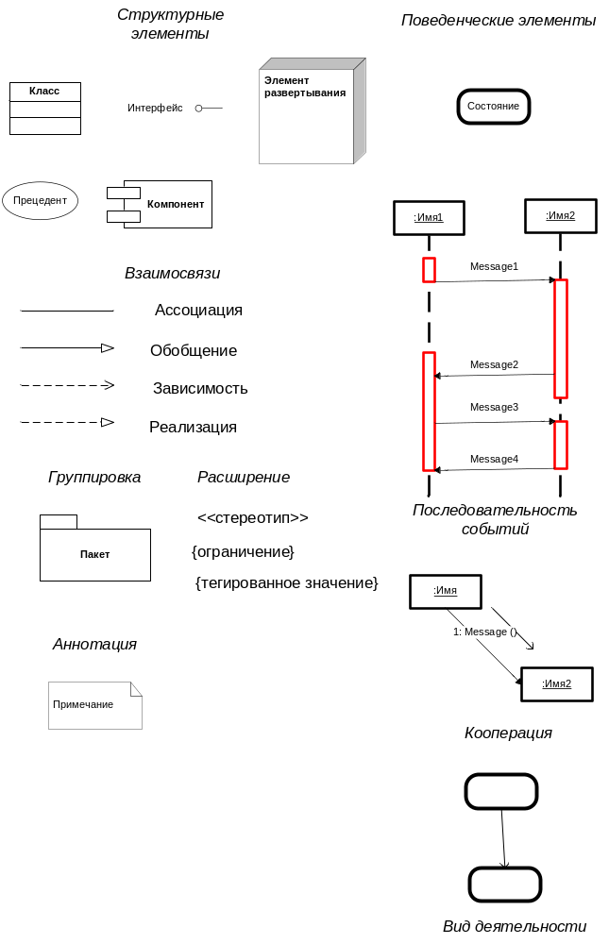
Рис. 2 Элементы UML, используемые в лабораторной работе
В этой работе речь пойдет о метамодели UML, а вернее, о той ее части, которая служит для описания диаграмм классов (рис.2).
Диаграмма классов UML основана на широко распространенной модели “сущность-связь” (ERD – Entity Relationship Diagram), введенной П.Ченом. Нотация ERD получила и другие варианты развития. Например, CASE-метод Баркера, метод IDEF0, который лежит в основе широко известного CASE-средства ERWin.

Диаграмма классов

Диаграмма классов UML – это граф, узлами которого являются элементы статической структуры проекта (классы, интерфейсы, шаблоны классов), а дугами – отношения между узлами (ассоциации, наследование, зависимости). На диаграмме классов изображаются следующие элементы:
- Пакет (package) – набор элементов модели, логически связанных между собой;
- Класс (class) – описание общих свойств группы сходных объектов;
- Интерфейс (interface) – абстрактный класс, задающий набор операций, которые объект произвольного класса, связанного с данным интерфейсом, предоставляет другим объектам;
- Утилита (utility) – класс, объединяющий группу общедоступных (глобальных) переменных и процедур;
- Метакласс (metaclass) – средство для классификации классов: экземплярами метакласса являются классы. Таким образом, метакласс является элементом абстракции более высокого уровня, чем класс;
- Объект (object) – экземпляр класса;
- Ассоциация (association) – отношение между классами, являющееся cпособом описания взаимодействия объектов этих классов;
- Наследование (inheritance) – отношение между классами, с помощью которого можно в отдельный класс вынести общие свойства нескольких классов. Это отношение аналогично наследованию в объектно-ориентированных языках программирования;
- Зависимость (dependency) между элементами модели. Например, между классом и интерфейсом может быть установлена зависимость “uses”, означающая, что класс использует интерфейс.
Рассмотрим теперь подробнее элементы диаграммы классов.

Пакеты

В контексте диаграмм классов, пакет – это вместилище для некоторого набора классов и других пакетов. Пакет является самостоятельным пространством имен.
В UML нет каких-либо ограничений на правила, по которым разработчики могут или должны группировать классы в пакеты. Но есть некоторые стандартные случаи, когда такая группировка уместна, например, тесно взаимодействующие классы, или более общий случай – разбиение системы на подсистемы.
Отметим, что пакет физически содержит сущности, определенные в нем (говорят, что “сущности принадлежат пакету”). Это означает, что если будет уничтожен пакет, то будут уничтожено и все его содержимое.
При описании классов пакета нередко бывает полезно сослаться на класс, определенный в другом пакете. Это можно сделать, импортировав нужный пакет. Это означает, что в импортирующем пакете станут доступными все классы импортируемого пакета. При этом пространства имен не объединятся: для использования класса надо будет указать его имя с полным путем пакета, в котором он лежит.

Класс

Общее понятие класса в UML
Класс – это сущность, описывающая множество объектов со сходной структурой, поведением и связями с другими объектами.
На диаграммах класс изображается в виде прямоугольника со сплошной границей, разделенного горизонтальными линиями на 3 секции:
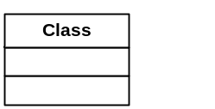
Рис. 3 Изображение класса на диаграмме
Верхняя секция (секция имени) содержит имя класса и другие общие свойства (в частности, стереотип). В средней секции содержится список атрибутов (членов-данных), а в нижней – список операций (функций-членов). Атрибуты хранят инкапсулированные данные класса, а операции описывают поведение объектов класса. Другой взгляд на поведение и данные класса – это его отношения с другими классами (ассоциации, наследование и др.).
Любая из секций атрибутов и операций может не изображаться (а также обе сразу). Для отсутствующей секции не нужно рисовать разделительную линию и как-либо указывать на наличие или отсутствие элементов в ней.
На усмотрение конкретной реализации могут быть введены дополнительные секции, например, исключения (Exceptions).
Область видимости класса – это пакет, в котором он описан. Это означает, что имена классов должны быть уникальны среди имен классов того же пакета.
По умолчанию считается, что указываемый класс определен в текущем пакете. Если надо сослаться на класс из другого пакета, это указывается явно:
Имя_пакета::Имя_класса
Так как иерархия пакетов может иметь глубину вложенности большую, чем 1, то путь к классу может содержать более чем один пакет, при этом путь начинается от корня иерархии пакетов:
Имя_пакета1::Имя_пакета2::...::Имя_пакетаN::Имя_класса
В секции имени класса могут находиться (по порядку сверху вниз):
- Стереотип класса (и/или иконка стереотипа в правом верхнем углу) – необязательное поле, опускается, если речь идет о неспецифицированном классе;
- Имя класса (если класс абстрактный – курсивом);
- Дополнительные свойства: имя автора и т.п. (не обязательное поле).
Средняя и нижняя секции прямоугольника класса содержат списки его атрибутов и операций. Элементы этих списков можно группировать по некоторым признакам. В этом случае перед группой элементов ставится заключенная в кавычки строка, определяющая свойство, причем это свойство распространяется на все нижестоящие элементы до нового свойства.
В одном представлении списка элемент списка должен присутствовать не более одного раза, хотя в разных представлениях можно задавать различную группировку.
Отметим, что место элемента в списке задается при добавлении его в список и никак не зависит от группировки элементов в представлениях. Кроме того, в некоторое представление списка какие-то его элементы могут не попасть (например, в случае установки фильтра или при ограничении количества видимых элементов). В этом случае вместо этих элементов в списке ставится три точки.
У каждой секции прямоугольника класса может быть имя. При этом, так как секция “Имя класса” обязательна, то ее имя не указывается.

Атрибут
Атрибут (attribute) – это инкапсулируемый элемент данных класса, т.е. элемент данных, который содержится в объекте, принадлежащем описываемому классу.
У атрибута должен быть тип (type expression), который может представлять собой простой тип или быть сложным.
В любом случае, детали, касающиеся типов атрибутов, не специфицированы UML. Единственное, что определено – это указание имени одного из классов системы. Более подробное описание типа зависит от того, какой язык программирования используется разработчиками.
Атрибут изображается в виде текстовой строки, отражающей различные его свойства:
<видимость> <имя>:<тип> = <начальное_значение> {<свойства>}
<видимость> имеет С++ семантику видимости членов класса:
- Открытый атрибут (public), обозначается символом “ +”;
- Защищенный атрибут (protected), обозначается символом “#”;
- Закрытый атрибут (private), обозначается символом “ –“.
Видимость типа “открытый атрибут” означает, что любая сущность, имеющая доступ к объекту определяемого класса, имеет доступ и к этому атрибуту.
Видимость типа “защищенный атрибут” означает, что к атрибуту имеют доступ только методы данного класса и его потомков.
Видимость типа “закрытый атрибут” означает, что атрибут доступен только методам класса, который его инкапсулирует.
Символ области видимости может быть опущен. Это означает, что область видимости не показывается (а не то, что она не определена или “public” по умолчанию). Также область видимости может изображаться ключевым словом “public”, ”private” или “protected”.
<имя> – это идентификатор, представляющий имя атрибута.
<тип> – зависящее от языка реализации описание типа атрибута.
<начальное_значение> – зависящее от языка реализации выражение, задающее начальное значение для атрибута вновь созданного объекта. Эта часть определения атрибута не обязательна. Независимо от ее наличия конструктор объекта может изменить начальное значение.
<свойства> – строка дополнительных свойств элемента. Необязательная часть. Если свойства не указываются, скобки {} опускаются. Примером свойства может служить имя автора:
{Author = Smith}
Нет символа, показывающего возможность изменить атрибут. По умолчанию атрибут изменяемый. Указав в его свойствах пометку “{frozen}” можно объявить атрибут неизменяемым.
Для атрибута можно указывать его множественность. Если она не обозначена, то предполагается, что атрибут может хранить ровно одно значение. Множественность может быть определена в квадратных скобках сразу после имени атрибута:
coords[3]: integer
sons[0..*]: human
Операция
Операция (operation) – это сущность, определяющая некоторое действие, которое может быть выполнено представителем класса. У операции есть имя и список аргументов.
Операция изображается текстовой строкой, имеющей следующую грамматику:
<видимость><имя>(<список_параметров>):<тип_возвращаемого_значения> {<свойства>}
<видимость> и <имя> имеют тот же смысл, что и для атрибута.
<тип_возвращаемого_значения> – зависящее от языка реализации описание типа значения, возвращаемого функцией. Если оно не указано, то предполагается, что функция не возвращает значения (void для C/C++).
<список_параметров> – список формальных параметров, разделенных запятыми:
<вид> <имя>:<тип> = <значение_по_умолчанию>
<вид> - одно из in (входной параметр), out (выходной параметр), или inout (смешанный, т.е. и входной и выходной), по умолчанию in.
Если параметр помечен как входной, то функция не может изменять его значения, но может его использовать (обычные параметры C/C++); если параметр помечен как выходной, то функция не может использовать его значение, но может присвоить ему некоторое значение. Наконец, если параметр помечен как смешанный, то функция может и читать его значение, и изменять (параметры-переменные, или параметры, передающиеся по ссылке).
Все операции, определенные в классе, можно разделить на две группы: операции класса и операции представителя. Операции класса – это операции, присущие не объектам класса, а самому классу. Отсюда, в частности, следует, что операции класса не имеют доступа к атрибутам. Типичный пример операции класса – функция создания нового объекта (представителя) класса. Операции класса выделяются подчеркиванием:
createObject(void): PObject
Операция, не изменяющая состояние системы, помечается следующим образом: в список свойств операции помещается свойство {query}.

Импорт пакета
В заключение рассказа о классах приведем примеры изображения пакетов на диаграммах классов - использование класса из другого пакета (т.е. не текущего) (рис.3) и импортирование класса (рис.4).
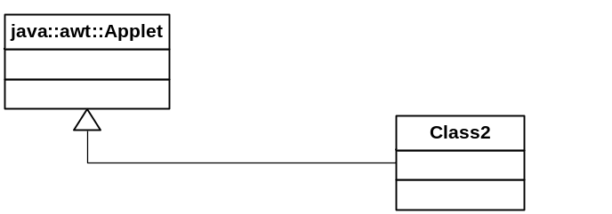
Рис. 4 Использование класса из другого пакета
На рис. 4 показано, что пакет с именем Current импортирует пакет с именем java::awt. На рис. 5, являющемся фрагментом диаграммы классов пакета Current, показано использование класса, принадлежащего другому пакету: класс MyApplet, определенный в пакете Current, наследуется от класса java::awt::Applet, определенного в пакете java::awt. Напомним, что строка java::awt::Applet задает полный путь класса от корня иерархии пакетов и ссылается на класс Applet в пакете awt, который, в свою очередь, принадлежит пакету верхнего уровня java.
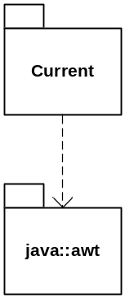
Рис. 5 Импортирование пакета

Интерфейс

Когда с помощью объектно-ориентированного подхода начали разрабатывать крупные программные системы, выяснилось, что кроме классов нужны дополнительные уровни абстракции. В частности, если имеется некий сложный объект, функциональность которого проявляется по-разному, в зависимости от того, с кем он взаимодействует, бывает удобно скрыть все функции, не нужные в данный момент. А точнее: на время данного взаимодействия сделать доступными все необходимые функции и только их.
Простейший случай использования такого подхода показан на следующем примере.
Все элементы управления телевизора можно разделить на несколько групп: пользовательские (громкость, номер канала), специальные (частота канала) и аппаратные (параметры электрических цепей). Ясно, что пользователь работает с пользовательскими органами управления, настройщик – со специальными, а телемастер – с аппаратными. При этом, если телевизор исправен и настроен, то пользователю нет необходимости видеть и менять состояние специальных и аппаратных органов управления. Поэтому пользовательские элементы управления обычно выносятся на переднюю панель телевизора, специальные закрыты небольшой дверцей, а аппаратные вообще погружены внутрь корпуса. Ясно, что если бы все было на поверхности, пользователь мог бы сделать все то же, что и раньше, но ему бы оказались доступны специальные и аппаратные органы управления, и он мог бы случайно испортить настройки. Кроме того, передняя панель была бы загромождена настолько, что мало кто смог бы ориентироваться в обилии кнопок, ручек и т.п.
Для описания таких групп функций были разработаны интерфейсы (interface).
Интерфейс в UML – это полностью абстрактный класс (это означает, что не могут быть созданы экземпляры этого класса), не имеющий собственных данных.
Фактически, интерфейс – это описание (без реализации) группы функций, которые один класс предоставляет для использования другому классу. Логика работы этих функций не определяется. Имеется лишь возможность задать неформальное (например, на естественном языке) описание того, что от них требуется.
Между двумя интерфейсами можно задать отношение наследования. Оно будет означать обычное теоретико-множественное объединение списков операций предка и потомка.
Будем говорить, что класс поддерживает (или реализует) интерфейс, если он содержит методы, реализующие все операции интерфейса.
На диаграмме классов UML интерфейс можно изобразить двумя способами: развернутым и сокращенным.
В случае развернутого способа интерфейс изображается на диаграмме как класс со стереотипом “interface” и без секции атрибутов.
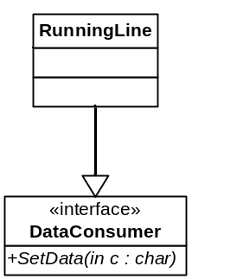
Рис. 6 Класс реализующий интерфейс
На рис. 6 изображен класс RunningLine, который реализует интерфейс DataConsumer. Таким образом, класс RunningLine должен предоставить метод, реализующий операцию SetData, унаследованную от интерфейса DataConsumer.
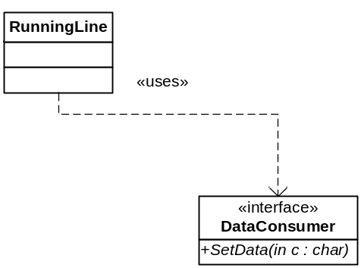
Рис. 7 Использование интерфейса классом
На рис. 7 изображен класс RunningLine, использующий интерфейс DataConsumer.
Как упоминалось выше, допустимо сокращенное изображение интерфейса – небольшой кружок с именем интерфейса возле него.

Ассоциация
Ассоциация определяет некоторую связь между классами. Когда в системе будут созданы представители ассоциированных классов, они будут связаны так, как определяет рассматриваемая ассоциация.
В UML одна ассоциация может специфицировать связь между несколькими (возможно, более чем двумя) классами. Такие ассоциации называются N-арными. Мы рассмотрим самый распространенный случай – бинарную ассоциацию.

Бинарная ассоциация
Бинарная ассоциация (binary association) – это ассоциация между ровно двумя классами. Возможна ассоциация класса с самим собой, которая называется рефлексивной ассоциацией.
Изображается ассоциация в виде сплошной ломаной линии, соединяющей два символа класса.
Конец ассоциации (т.е. место ее присоединения к классу) называется ролью (association role). Большая часть информации, касающейся ассоциации, присоединена к ее ролям.
На линии (рядом с линией), изображающей ассоциацию, могут быть следующие пометки:
- <имя ассоциации> – определяет необязательное имя ассоциации;
- <символ класса ассоциации> – класс, уточняющий свойства данной ассоциации (соединяется с линией ассоциации пунктирной линией).
Роль
Роль (association role) – это неотделимая часть ассоциации, описывающая некоторые свойства её “соединения” с классом (роль класса в данной ассоциации).
У роли могут быть следующие свойства:
- Имя роли – строка, стоящая рядом с концом ассоциации. Поле не обязательное, но если имя задано, оно должно отображаться на диаграмме;
- Множественность (multiplicity) – количество представителей (конкретных объектов), которые могут быть связаны с одним партнером ассоциации;
- Упорядочение – если множественность больше одного, то множество связанных объектов может быть упорядочено. Варианты:
  - unordered – неупорядочено (по умолчанию);
  - ordered – упорядочено (задан линейный порядок) задается пометкой {ordered};
- Квалификатор (qualifier) – список атрибутов класса c противоположного конца ассоциации, по значениям которых можно однозначно разбить множество его объектов на подмножества. Используется для связи объекта класса-партнера ассоциации с группой объектов другого класса-партнера ассоциации;
- Навигация (navigability) – если в направлении, соответствующим роли, поддерживается навигация, на конце линии может быть изображена стрелка. Возможность навигации в направлении роли означает, что партнеры ассоциации могут просматривать объекты, соответствующие этой роли;
- Агрегирование (aggregation) – показывает, что ассоциация является отношением типа целое/часть;
- Спецификатор интерфейса – имя типа или интерфейса в следующей форме:
':' <имя>
Это свойство указывает поведение, ожидаемое от объектов ассоциированного класса. Другими словами, спецификатор интерфейса задает поведение, необходимое для удовлетворения требований ассоциации. Реальные классы, как правило, обеспечивают большую функциональность, чем требуется партнерам ассоциации. Указав интерфейс или тип партнера, можно ограничить доступ к его свойствам рамками указанного интерфейса или типа. Если спецификатор интерфейса не указан, то партнеры имеют доступ ко всей функциональности класса;
- Изменяемость – если связь изменяема, то есть может быть добавлена, удалена и перемещена, то никаких дополнительных пометок не нужно. В противном случае в строке свойств могут присутствовать:
  - {frozen} – связи не могут добавляться, удаляться и перемещаться;
  - ordered – упорядочено (задан линейный порядок) задается пометкой {ordered};
Агрегирование

Если у роли ассоциации установлен атрибут “агрегирование”, то вся ассоциация является отношением агрегирования. Такой атрибут может быть установлен только у одной из ролей.
Агрегирование (aggregation) – это отношение между классами типа целое/часть. Агрегируемый класс в той или иной форме является частью агрегата. На практике это может быть реализовано по-разному. Например, объект класса-агрегата может хранить объект агрегируемого класса, или хранить ссылку на него.
В UML допускается, что один класс агрегируется многими. При этом возможно два варианта. Первый – на диаграмме классов такая множественность означает лишь возможность для соответствующих объектов – т.е. агрегируемый объект может агрегироваться любым объектом, который принадлежит классам, агрегирующим класс данного объекта. Но объект не агрегируется многими объектами. Второй вариант – объект все-таки может агрегироваться несколькими объектами – так называемое каталожное агрегирование. Примером такого агрегирования может быть книга в библиотеке, которая принадлежит сразу многим каталогам.
По умолчанию агрегирование в UML может быть каталожным. Но имеется специальный вид агрегирования, называемый композицией, который этого не допускает.
Композиция – это специальный вид агрегирования (так называемое сильное агрегирование). В частности, агрегируемый объект может быть создан только тогда, когда создан агрегат, а с уничтожением агрегата уничтожаются и все агрегируемые объекты. Агрегируемый объект не разделяем, т.е. владеть им может только один агрегат.
Например, в ROOM существует еще более сильное агрегирование – там объекты, находящиеся внутри агрегата, невидны с наружи и сами не видят окружения своего агрегата (т.е. с ними нельзя устанавливать связи, им нельзя напрямую посылать сообщения и т.д.) и общаются с ним только через специальные точки входа – порты. В каждой предметной области, в каждом проекте у отношения агрегирования могут быть свои специфические свойства, которые можно реализовать как параметры кодогенерации для отношения агрегирования (такие поля для разных элементов модели имеются в Rose Rational – одной из самых известных реализаций UML).
Агрегирование изображается на диаграмме полым ромбом на конце линии ассоциации со стороны агрегирующего класса (агрегата).
Композиция показывается также как и агрегирование, но ромбик рисуется не пустым, а заполненным.
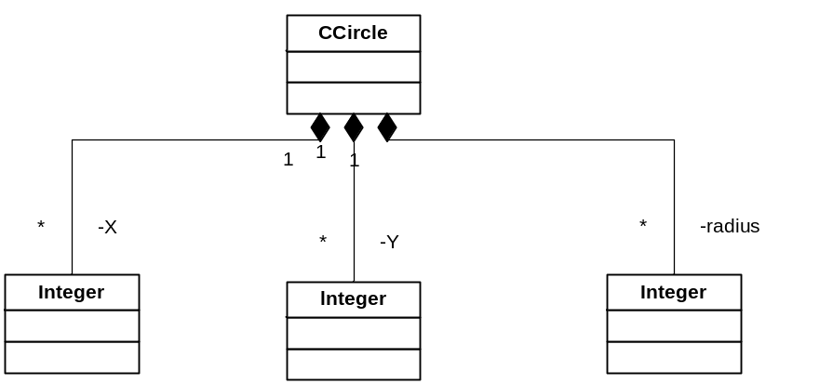
Рис. 8 Композиция (сильное агрегирование)
Кроме того, UML допускает “вложенную” нотацию, в которой агрегируемый класс изображается внутри класса-агрегата. При этом перед его именем указывается имя роли и символ “:”.

Наследование

Наследование – это отношение типа общее-частное между элементами модели.
Наследование пакетов означает, что в пакете-наследнике все сущности пакета-предка будут видны под своими собственными именами (т.е. пространства имен объединяются). На практике наследование пакетов применяется достаточно редко (в Rational Rose (классическая реализация UML) такая возможность не поддерживается).
Наследование показывается сплошной линией, идущей от конкретного элемента к более общему (в терминологии ООП – от потомка к предку, от сына к отцу, или от подкласса к суперклассу). Со стороны более общего элемента рисуется большой полый треугольник.
Один из атрибутов отношения наследования – дискриминатор (discriminator) – строка, задающая имя группы потомков. Его использование полезно, если у данного класса много потомков, и мы хотим разбить их на несколько групп. Отсутствие дискриминатора означает, что дискриминатор – пустая строка (дискриминатор по умолчанию). Изображается дискриминатор текстовой строкой, стоящей возле линии наследования.
Способ изображения наследования показан на следующем рисунке:
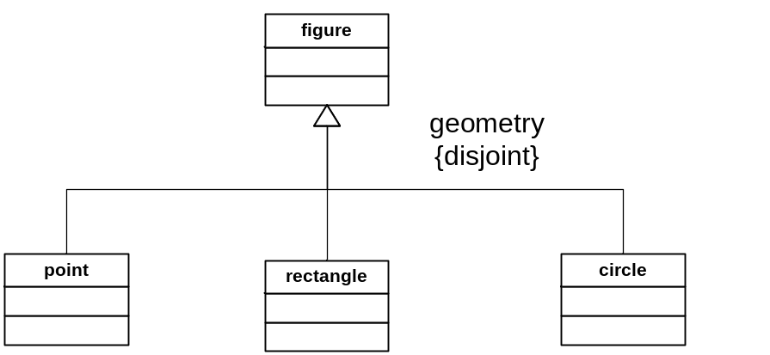
Рис. 9 Наследование классов
На рис. 9 geometry – это дискриминатор, а {disjoint} – его дополнительное свойство, на описании которого мы остановимся ниже.
Остановимся на понятии множественного наследования. Возвращаясь к примеру, с которого мы начинали этот раздел, можно сказать, что Телевизор (как класс, а не как отдельный представитель) наследуется от классов Деревянный_Ящик и Устройство_Отображения (см. рисунок 2.10). При этом класс Устройство_Отображения инкапсулирует стандартную электронную начинку, а класс Деревянный_Ящик – только физическую оболочку. Во многих современных языках программирования множественное наследование запрещено. Связано это со следующей проблемой. Представим себе, что класс A наследуется от классов B и C, а классы B и C, в свою очередь, имеют общего предка D (см. рис. 2.9). Такая ситуация называется перекрывающимся наследованием. Какой из экземпляров D будет храниться в экземпляре A? Для решения этой проблемы была разработана концепция виртуального наследования, обеспечивающая единственность экземпляра класса D в памяти. Но ее использование небезопасно и нетривиально.
Для того чтобы уточнить подробности, касающиеся множественного наследования, на дискриминатор могут накладываться дополнительные ограничения (constraint):
- disjoint – запрещение множественного наследования;
- overlapping – разрешение множественного наследования.
В контексте рисунка 8 первое свойство означает, что нельзя в множественном наследовании использовать двух потомков класса figure, если они произведены от него через ветку наследования, помеченную дискриминатором geometry. На рисунке 11 показана неправильна ошибочная ситуация. Если бы этот дискриминатор имел свойство {overlapping}, то это было бы возможно. На рис. 10 показана ситуация, невозможная для наследования со свойством {disjoint}, но возможная для случая {overlapping}. По умолчанию дискриминатор имеет свойство {overlapping}.
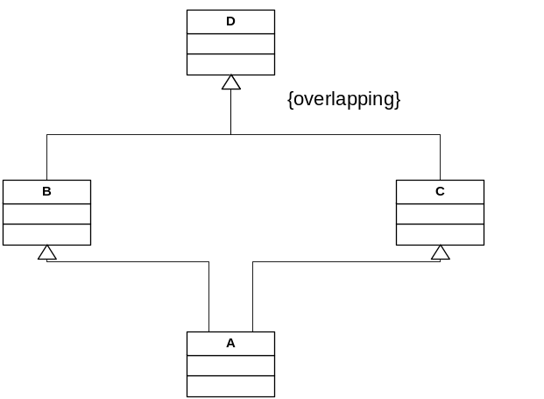
Рис. 10 Перекрывающееся наследование
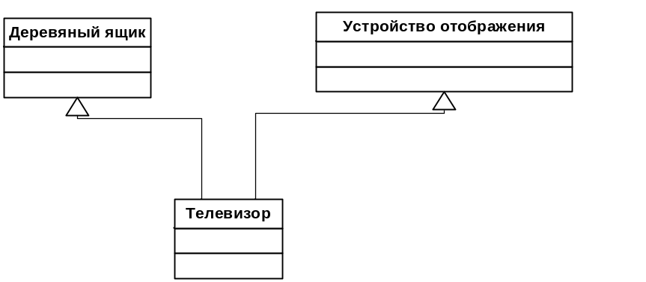
Рис. 11 Множественное наследование
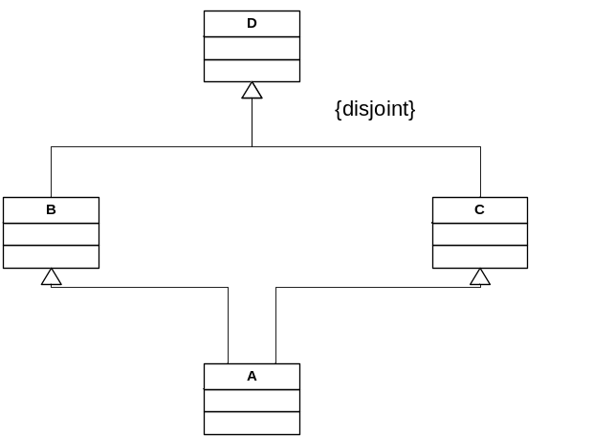
Рис. 12 Запрещенная ситуация
Для дискриминатора можно указать дополнительные ограничения, не касающиеся множественного наследования:
- Complete (полный) – все потомки рассматриваемого класса определены (возможно, не показаны на данной диаграмме), и список потомков не может быть расширен;
- Incomplete (неполный) – возможно появление новых классов-потомков.
В примере на рис. 13 запрещено наследование новых классов от класса CHttpServer:
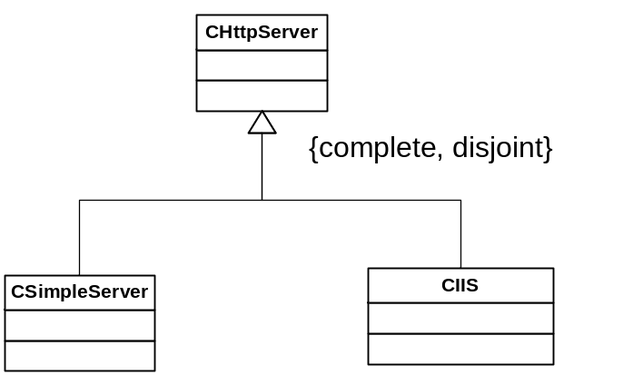
Рис. 13 Запрет создания новых подклассов

Утилиты
В некоторых случаях при описании классов приходится часто пользоваться некоторыми глобальными функциями и переменными. Поэтому для удобства программирования введено такое понятие как утилита, где собираются все такие функции и переменные. Этой сущности в UML дан статус класса специального вида.
На диаграмме утилита изображается как класс со стереотипом “utility”, и может иметь как атрибуты, так и операции.
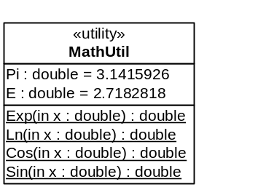
Рис. 14 Утилита

Объект

Одним из самых важных понятий объектно-ориентированного программирования является понятие объект. Объект есть экземпляр класса, в некоторых специальных случаях он может быть экземпляром нескольких классов (на этом остановимся ниже). Объект обладает набором состояний, в которых он может находиться, строго определенным поведением и уникальным идентификатором; структура и поведение схожих объектов определяется в их общем классе.
Объекты могут исполнять определенные роли. Роль определяет отношение между классом и его экземплярами, выделяя определенное их подмножество. Считается, что все эти объекты похожи по своему поведению и состояниям, которые они могут принимать. Например, в системе может существовать много объектов класса Абонент, но часть из них в данный момент играет роль вызываемых, часть – вызывающих, а остальные свободны. Таким образом, у этого класса мы выделили три роли.
В UML существует два понятия роли: роль у партнеров ассоциации и роль, которую могут исполнять объекты. В дальнейшем во избежание путаницы будем называть роль, исполняемую объектом, объектом-ролью.
Фактически, объект-роль – это некоторый промежуточный уровень абстракции между объектами и классами. Например, рассмотрим класс “человек”: экземпляром этого класса является конкретный человек с именем и фамилией (его уникальным идентификатором) – Иванов Иван Петрович. У этого экземпляра могут быть состояния, например, “болен”, “здоров”, “спит” и т.п. В качестве объекта-роли можно привести роли: “сын”, “жена”, “муж”. Таким образом, объект-экземпляр класса может исполнять разные роли, например роли “мужа” и “сына”.
У объекта и объекта-роли есть уникальный идентификатор и строго определенные значения атрибутов.
На диаграмме объект и объект-роль представляется как прямоугольник с двумя отделениями. Верхнее отделение содержит имя объекта и имя его класса, по следующему синтаксису:

<Имя объекта>: <имя класса>

<Имя класса> есть полное имя класса, представителем которого он является. Стереотип класса может быть показан текстуально (в кавычках, строчкой выше) или иконкой в верхнем правом углу, но стереотип объекта должен совпадать со стереотипом его класса.
Объект может быть экземпляром не одного класса, а нескольких. Но чтобы эти классы можно было использовать подобным образом, они должны удовлетворять особому условию: среди них может быть лишь один класс реализации, остальные же классы могут быть только типами.

Различные способы изображения объекта:
- развернутое изображение;
- анонимный объект;
- сокращенное изображение.
Можно также показать, что объект может принимать некоторые состояния:

< Имя объекта> : <имя класса> '['<список состояний>']'

<список состояний> – список состояний объекта, в которых он может находиться во время своей “жизни” в системе. Состояния объекта формируются на этапе анализа проектируемой системы, то есть выделяются некоторые основные фазы, в которых может находиться объект. Далее при проектировании системы эти состояния могут корректироваться.
Второе отделение в прямоугольнике объекта содержит атрибуты объекта и их конкретные значения:

<Имя атрибута> : <тип> = <значение>

Объекты могут быть простыми и составными.

Составной объект
Составной объект представляет собой экземпляр составного класса, то есть класса, имеющего отношение композиции с другими классами. Таким образом, составной объект состоит из других (возможно, также составных) объектов.
Существует два вида представления составного объекта на диаграмме. Первый вариант: составной объект представляется так же, как и обычный, но нижнее отделение содержит части составного объекта (вместо списка значений атрибутов), соединенные связями (связь - аналог ассоциации для объектов). Второй вариант изображен на рис. 15.
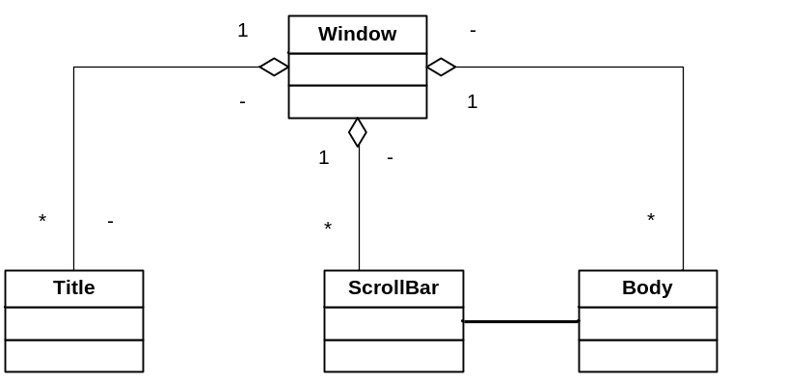
Рис. 15 Вариант представления составного объекта

Связи между объектами

Когда мы говорили о классах, мы ввели одно из ключевых понятий модели классов – понятие ассоциации. Для объектов существует аналогичное понятие – связь (link).
Связь есть экземпляр ассоциации, установленной для классов данных объектов. Бинарная связь представляется как сплошная линия между двумя объектами.
Объекты-партнеры связи исполняют определенные роли, и имена этих ролей изображаются на соответствующих концах связи. Но в отличие от ассоциации, связь не имеет собственного имени, а характеризуется именами объектов, которые она соединяет. Поскольку связи являются экземплярами ассоциаций, то для них не указывается множественность. Другие свойства, присущие ассоциациям, такие как агрегирование, композиция, навигация, могут быть показаны на ролях связей аналогичным образом. Также можно указать и квалификатор.
Связи могут быть разных типов. Для роли указывается вид связи, чтобы уточнить различные виды ее реализации. Связи бывают следующих видов:
- “association” – экземпляр ассоциации. Этот вид означает, что данная связь является экземпляром ассоциации, соединяющей классы партнеров связи; Поскольку все связи – экземпляры ассоциации, то указывать этот вид не имеет особого смысла, он выставляется по умолчанию;
- “parameter” – этот вид связи означает, что объект является параметром операции другого объекта-партнера связи;
- “local” – показывает, что объект есть локальный параметр операции или метода другого объекта-партнера связи;
- “global” – аналогично предыдущему, только здесь – глобальный параметр;
- “self” – применяется для обозначения связи объекта с самим собой. Используется, например, для обозначения возможности посылки объектом сообщений самому себе.
Зависимость

В некоторых случаях два и более элемента модели могут быть семантически связаны. Например, класс A использует методы класса B. Тогда при изменении класса B необходимо произвести соответствующие изменения в классе A. Поэтому в нотации UML предусмотрено такое отношение, как зависимость. Для рассмотренного примера на диаграмме классов необходимо указать, что класс A зависит от класса B. Отношение зависимости является универсальным, т.е. с помощью него можно связывать различные типы сущностей UML, например, шаблон и метакласс.
Зависимость изображается пунктирной линией, проведенной между двумя элементами диаграммы, и считается, что элемент, привязанный к концу стрелки, зависит от элемента, привязанного к началу этой стрелки. Зависимость может быть снабжена именем и спецификатором.
Существуют следующие виды зависимостей:
- Trace – показывает историческую связь между двумя элементами, которые представляли одно и то же понятие на разных этапах;
- Refine – историческая связь между элементами, как правило, показывает, что один элемент как бы произошел от другого;
- Uses – использование – ситуация когда один элемент модели использует другой;
- Bind – привязка – устанавливается между шаблоном и экземпляром шаблона;

- Friend – аналог C++ friend.

Заключение

В заключение скажем несколько слов о применении модели классов UML.
Особое место этой модели среди других моделей UML определяется тем, что основная цель UML – проведение объектно-ориентированного анализа и проектирования ПО и поддержание перехода к объектно-ориентированной реализации. А объектно-ориентированное ПО строится из классов. Таким образом, основной задачей стадий разработки, предшествующих реализации, является построение модели классов. Естественно, в ходе реализации появятся новые классы, но основной каркас системы не должен меняться, в противном случае анализ и проектирование выполнены некачественно.
Отметим, что модель классов может использоваться, начиная с анализа и заканчивая этапом реализации. При анализе с ее помощью удобно моделировать объекты предметной области и связи между ними. При проектировании на ней изображаются основные элементы будущей системы. При реализации на модели классов определяются все классы системы и связи между ними. Предполагается, что вместе со средствами реинжиниринга модель классов должна служить эффективным средством визуальной разработки ПО. Отмечается, что использование на разных этапах разработки системы одной нотации облегчает преемственность между этими этапами.

Пример разработки структуры программы
В качестве примера рассмотрим систему складского учета.

Требования к системе складского учета.

Основными функциями системы являются:
- Учет товаров, приходящих от разных поставщиков, при их приеме на склад.
- Учет заказов по мере их поступления из центральной удаленной организации; заказы также могут приниматься по почте. Их обработка ведется на местах.
- Генерация указаний персоналу, в частности, об упаковке товаров.
- Генерация счетов и отслеживание оплат.
- Генерация запросов о поставке и отслеживание платежей поставщикам.
Кроме автоматизации стандартных складских операций, система также должна предоставлять богатые возможности по генерации различных форм отчетности, в том числе отражающих тенденции развития рынка, списков наиболее надежных и ненадежных поставщиков и клиентов, материалов для рекламных компаний.

Построение диаграммы классов
В данном примере мы рассмотрим только базовый набор классов. Произведем сначала разбиение всей области классов на пакеты по функциональности. В результате у нас получатся (рис. 16) пакеты для работы с:
- Базой данных
- Заказами
- Акторы (клиенты/поставщики/работники)
- Филиалами (Склад, Магазин…)
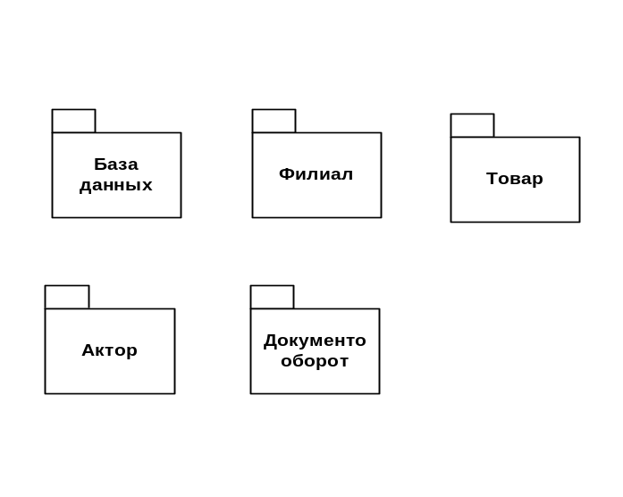
Рис. 16 Используемые нами пакеты

Рассмотрим теперь составляющую каждого из пакетов:
База данных:
- DataSet
- TableAdapters (для каждой таблицы)
- …
Филиал:
- Store – склад
- Office – офис
- Shop – магазин
- …
Актор:
- Customer – клиент
- Supplier – поставщик
- OrderAgent – сотрудник отдела продаж
- Accountant – бухгалтер
- ShippingAgent – сотрудник отдела отгрузки
- Stockperson – кладовщик
- PurchasingAgent – сотрудник отдела закупок
- ReceivingAgent – сотрудник отдела приема товаров
- Planner – сотрудник планового отдела
- …
Документооборот:
- Order – заказ от клиента
- PurchaseOrder – заказ поставщику
- Invoice – счет
- PackingOrder – расходная накладная
- StockingOrder – приходная накладная
- ShippingLabel – документ на отгрузку
- …
Товар
- Продукт (базовый класс)
- Штрих-код
- …
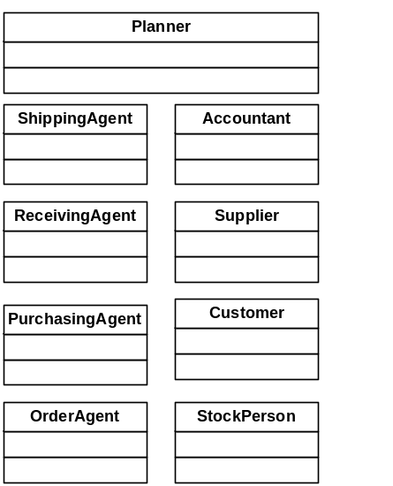
Рис. 17 Пакет Актор
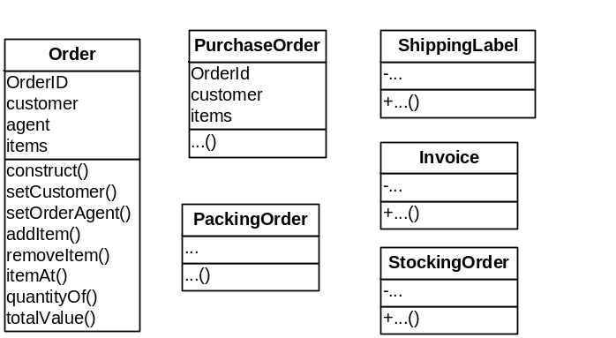
Рис. 18 Пакет Документооборот
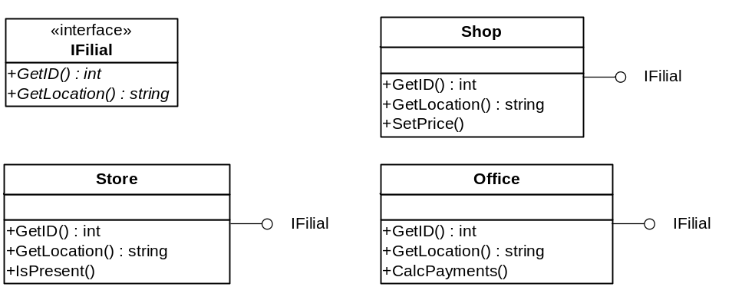
Рис. 19 Пакет Филиал
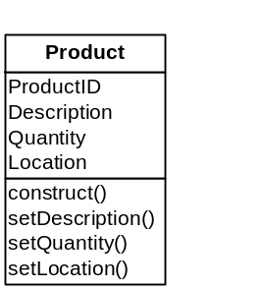
Рис. 20 Пакет Товар

Набор из этих диаграмм (с более подробным описанием классов) и будет представлять собой диаграмму классов.
Следует отметить, что на следующем этапе детального проектирование необходимо дополнить диаграммы всеми связями характеризующим зависимости классов.

Построение диаграммы последовательностей
Диаграмма последовательностей состоит из обычных объектов, представленных в виде прямоугольников (с подчеркнутыми именами), сообщений, изображенных сплошными линиями со стрелками, а также вертикальной оси времени, определяющей последовательность событий.
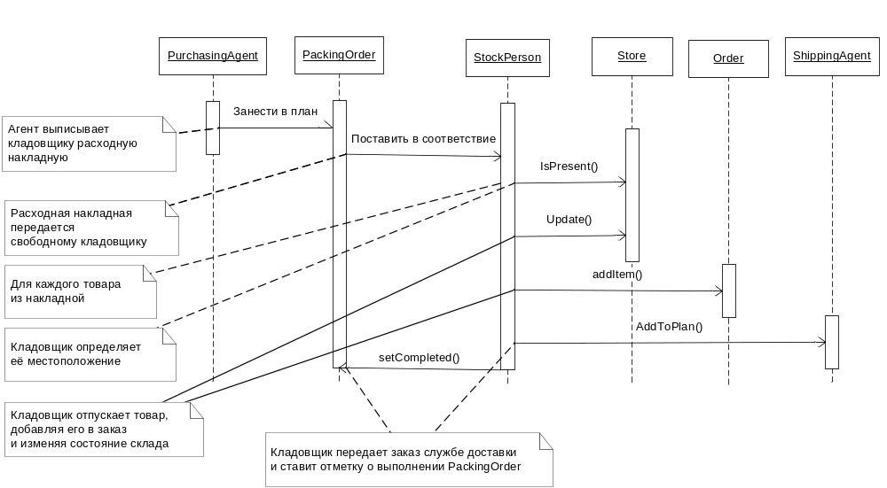
Рис. 21 Пример диаграммы последовательностей

4. Порядок Выполнения лабораторной работы

4.1. Исходные данные
- Вариант задания (предоставляется преподавателем);

4.2. Общий план выполнения работы
    - Провести анализ основной функциональности системы.
    - Построить диаграмму классов.
При построении ОО модели использовать структурные диаграммы разработанные на предыдущих лабораторных работах. При этом следует следить за согласованием классов и их операций с требованиями.
    - Определить связи между классами и отобразить их на диаграмме.
    - Построить полную диаграмму последовательности соответствующую полной диаграмме декомпозиции архитектуры в ЛР4 или ЛР 5.
    - Привести таблицы с детальным описанием каждого класса.
Детальное описание содержит описание каждой операции и атрибута для класса.
    - Подготовить отчет о проделанной работе
    - Сдать отчет преподавателю и получить зачет по лабораторной работе.

Содержание отчета
Разделы отчета:
- Краткое описание системы.
- Диаграмма классов.
- Таблица с детальным описанием для каждого класса
- Полная диаграмма последовательности.

Контрольные вопросы

- Объектно-ориентированный подход
- Модели системной архитектуры.
- Статические модели
- Динамические модели
- Модель подсистем
- Модель последовательностей
- Модель конечного автомата
- Свойства модели последовательностей
- Структура UML
- Цель UML
- Мета-модель
- Диаграмма классов
- Пакет
- Класс
- Секции описании класса
- Атрибуты
- Операции
- Импортирование пакетов
- Интерфейс
- Ассоциация.
- Бинарная ассоциация.
- Роли ассоциации
- Агрегирование и композиция
- Наследование
- Перекрывающееся и множественное наследование
- Утилиты
- Объект
- Составной объект
- Связи между объектами
- Зависимости

5. Список рекомендуемой литературы

- Соммервилл И., Инженерия программного обеспечения, 6-е издание. М.: Издательский дом «Вильямс», 2002. 624 с.
- Вендров А.М., Проектирование программного обеспечения экономических информационных систем: Учебник. – М.: Финансы и статистика, 2003. 352 с.
- Куприянов. А.В., Технологии проектирования программных комплексов: учебное пособие / - Самара: Изд-во Самар. гос. аэрокосм. ун-та; 2006. - 72 с.: ил.. ISBN 5-7883-0470-9- Утверждено Редакционно-издательским советом университета в качестве учебного пособия.

Содержание
1. Объектные модели 3
2. Проектирование модели 3
2.1. Определение объектов 4
2.2. Модели архитектуры 4
3. Диаграммы классов в UML 6
Пример разработки структуры программы 22
Построение диаграммы классов 22
Построение диаграммы последовательностей 25
4. Порядок Выполнения лабораторной работы 26
4.1. Исходные данные 26
4.2. Общий план выполнения работы 26
4.3 Содержание отчета 26
Таблица оценок и ТРЕБОВАНИЙ, предъявляемых к лабораторной работе №5 27
Контрольные вопросы 27
5. Список рекомендуемой литературы 28
Содержание 29

Учебное издание

Объектно-ориентированное проектирование программных средств

Методические указания к лабораторной работе
по курсу «Проектирование программных комплексов»

Составитель: Куприянов Александр Викторович
Кирш Дмитрий Викторович

Самарский университет
443086, Самара, Московское шоссе, 34

Отпечатано на кафедре «Техническая кибернетика»
Тираж 20 экз.

